Ургенчский Государственный университет, кафедра почвоведение  ул.Х.Алимджана 14, Ургенч, Хорезм 220100, Узбекистан | nizomjonmatkarimov@gmail.ru  Тел: +99862-226- 2371  Моб.: +99897-458- 0320
Aнкетные данные

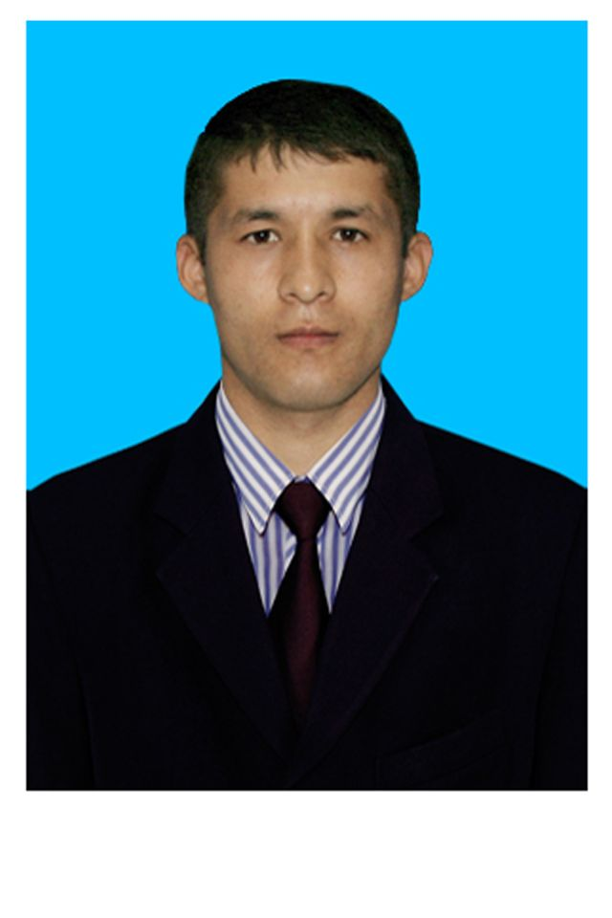

фото

Маткаримов Низамджан, магистр
Образование
Сентябрь2004–  Июль2008 | Бакалавр  Ташкентский Институт Ирригация и Мелиорация, кафедра Рациональное использование природных ресурсов, Ташкент , Узбекистан
Сентябрь2009–Июль 2012 | Магистратура  Ургенчский Государственный университет, кафедра Устойчивое развитие и экологическое образование, Ургенч, Узбекистан
Январь 2021– Декабрь 2023 | Доктарантура  Ургенчский Государственный университет, кафедра экология и безопасность жизнедеятельности, Ургенч, Узбекистан
Диссертации
Бакалавриата | Специализация: Экология и защита окружающей среды  Тема: В исследовании и анализе влияния характеристик почвы из Хорезмская область в условиях жаркого ветра гармсела.
Магистратуры | Специализация: Биоэкологи  Тема: В влияние биоэкологический свойствах почвы с грунтовых вод на местный уровень.
Доктарантура | Специализация: Экология  Тема: Экологическая оценка влияния факторов деградации почв на биопотенциал древесных растений в условиях Хорезмской области Узбекистана
Трудовая деятельность
Сентябрь 2013 – Сентябрь 2015 | Преподаватель  Ургенчский Государственный университет, кафедра Устойчивое развитие и экологическое образование, Хорезм, Узбекистан
Сентябрь 2015–  Февраль 2019 | Преподаватель  Ургенчский Государственный университет, кафедра почвоведение, Хорезм, Узбекистан
Февраль 2019-  Декабрь 2021 | Старший преподаватель  Ургенчский Государственный университет, кафедра экология и безопасность жизнедеятельности, Хорезм, Узбекистан
Сентябрь 2023-  Августь 2024 | Доцент и.о.  Университет Маъмуна, кафедра бухгалтерский учет и социальные гуманитарные науки, Хорезм, Узбекистан
Сентябрь 2024-  Н.в. | Доцент и.о.  Ургенчский Государственный университет, кафедра экология и безопасность жизнедеятельности, Хорезм, Узбекистан
Статистические данные
Скопус  Публикации | 6
Цитирований | 2
Web of science
Публикации | 10
Цитирований | 4
Google Scolar
Публикации | 25
Цитирований | 17
Награды и премии
Навыки и деятельность
Навыки | Экология, охрана окружающей среды, охрана природы, биосферы, литосферы, гидросферы, атмосферы, население, биогеоценоз, биоценоз, экосистемы, экологическая пирамида, экологическая деградация, озон емкость, для отходов, кислотные дожди, изменение климата, флоры, фауны фитоген, зооген, пустыня, холмы, горы, луга, песок, эрозия почвы
Знание языков | Английский, Русский.
Является ли членом научного совета | Нет
Заинтересованность | Спорт, компьютер, научные эксперименты
Публикации
[авторы]: [название]. [детали]
Монографии/учебные/учебно-методические пособия, учебники и т.д.
Книжные главы

Научные и практические руководства
Н.Б. Маткаримов А. Рахимов: Технологии выращивание люцерны (научно-практическое руководство для фермеров). УрДУ, 6 - количество научной методологии утверждаются советом. Ургенч, 12 марта 2014 года.
Н.Б. Маткаримов А. Рахимов: Методов рекомендации для выращивания кукурузы на деградированных территорий (научно-практическое руководство для фермеров). УрДУ, 6 - количество научной методологии утверждаются советом. Ургенч, 12 марта 2014 года.
Н.Б. Маткаримов А. Рахимов: Методы выращивания дыни деградированных территорий в области Амударья. (научно-практическое руководство для фермеров). УрДУ, 6 - количество научной методологии утверждаются советом. Ургенч, 12 марта 2014 года.
Публикации в научных журналах
Н.Б. Маткаримов Р.А. Эшчанов: “Оптимальный уровень слоя подземный воды факторов дисконтирования в Хорезмской области”, Вестник, Хорезмской Академии Маъмуна 2011 №4.
Патенты: нет
Тезисы конференций
Н.Б. Маткаримов Р.К. Искандарова, К.К. Джанибекова, Р.Ж. Джуманиязова: Важность севооборота и в защите почвы. “Badiiy – falsafiy tafakkur durdonalari” научно-практического семинара. Ургенч государственный университет, Ургенч, 2 марта, 2015 года.
Н.Б. Маткаримов, M.У. Якубова, Б.Н.Сабирова, Г.Н. Бакиева: Технологии посадка плодовых деревьев рассады горшки. “Badiiy – falsafiy tafakkur durdonalari” научно-практического семинара. Ургенч государственный университет, Ургенч, 2 марта, 2015 года.
Н.Б. Маткаримов, M.А. Камилова, И.Х. Юсупова, Б.О. Юльдашева: Динамика уровня грунтовых вод в контексте экологической на Хорезмской области. “Insoniy qadriyatlari va yoshlar tarbiyasi” научно-практического семинара. Ургенч государственный университет, Ургенч, 30 января, 2015 года.
Н.Б. Маткаримов, И.С. Рахимов, Р.К. Курбанбаев, М.Т. Набиев: Яблони, меры для борьбы с болезнью ун - шудринг. “Insoniy qadriyatlari va yoshlar tarbiyasi” практического семинара. Ургенч государственный университет, Ургенч, 30 января, 2015 года.
Н.Б. Маткаримов, М. Якубова: Развитие интенсивного садоводства в луговые аллювиальные почвы из Хорезмской области,. "Комплексное управление земельных ресурсов в области науки и инновационных технологий", республиканский научно-практический семинар. Национальный университет Узбекистана, Ташкент, 22 апреля 2015 года
Н.Б. Маткаримов, Ш.К. Абдушарифова: Являются снижение грунтовых вод в важность местных пород деревьев. «XXI век - век интеллектуального поколения" молодых ученых и студентов региональных научно - практических конференций материалов. 4-5 июня 2015 года, на стр 5-8.

